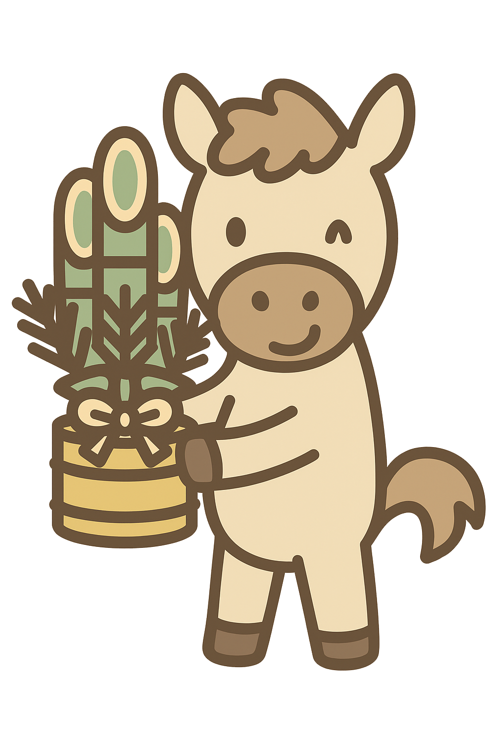
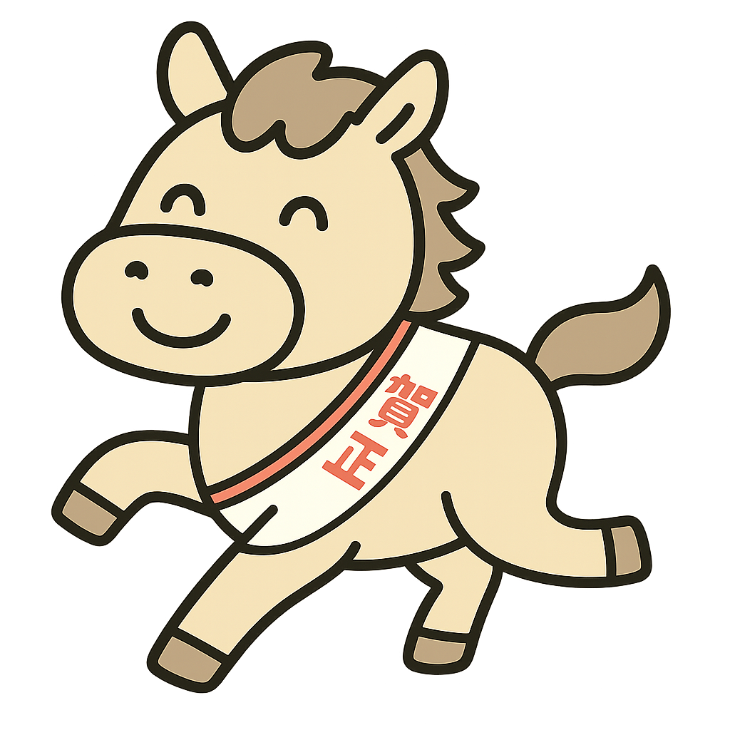
謹賀新年
2030
明けましておめでとう

昨年はいろいろとお世話になり
ありがとうございました
本年もどうぞよろしくお願いします

